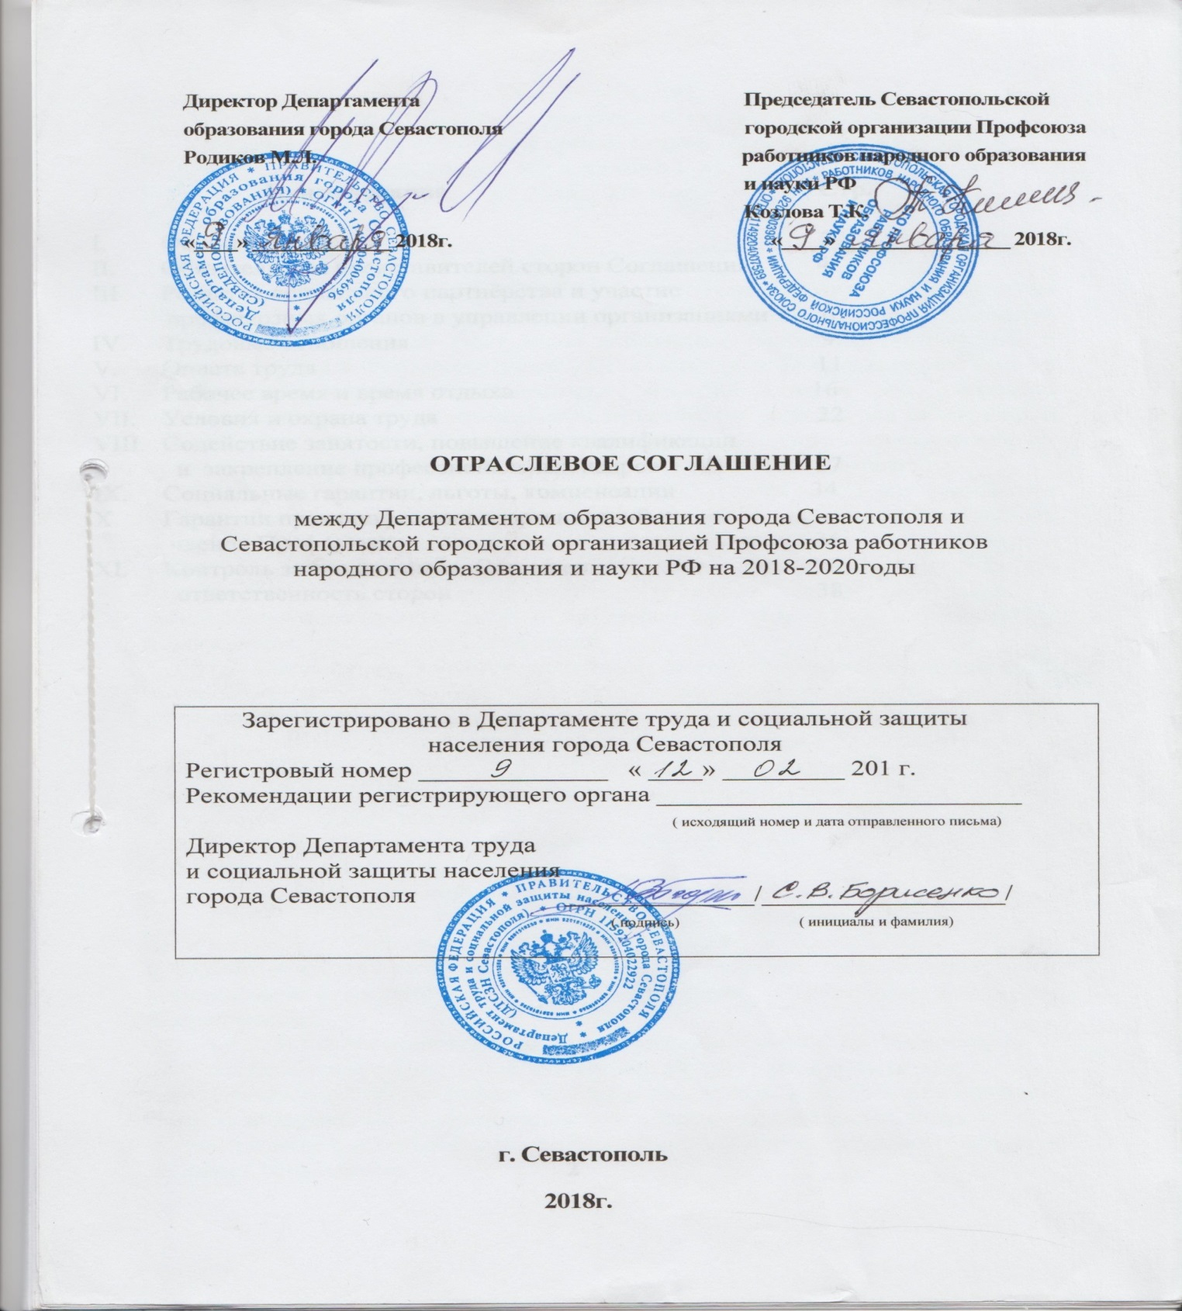
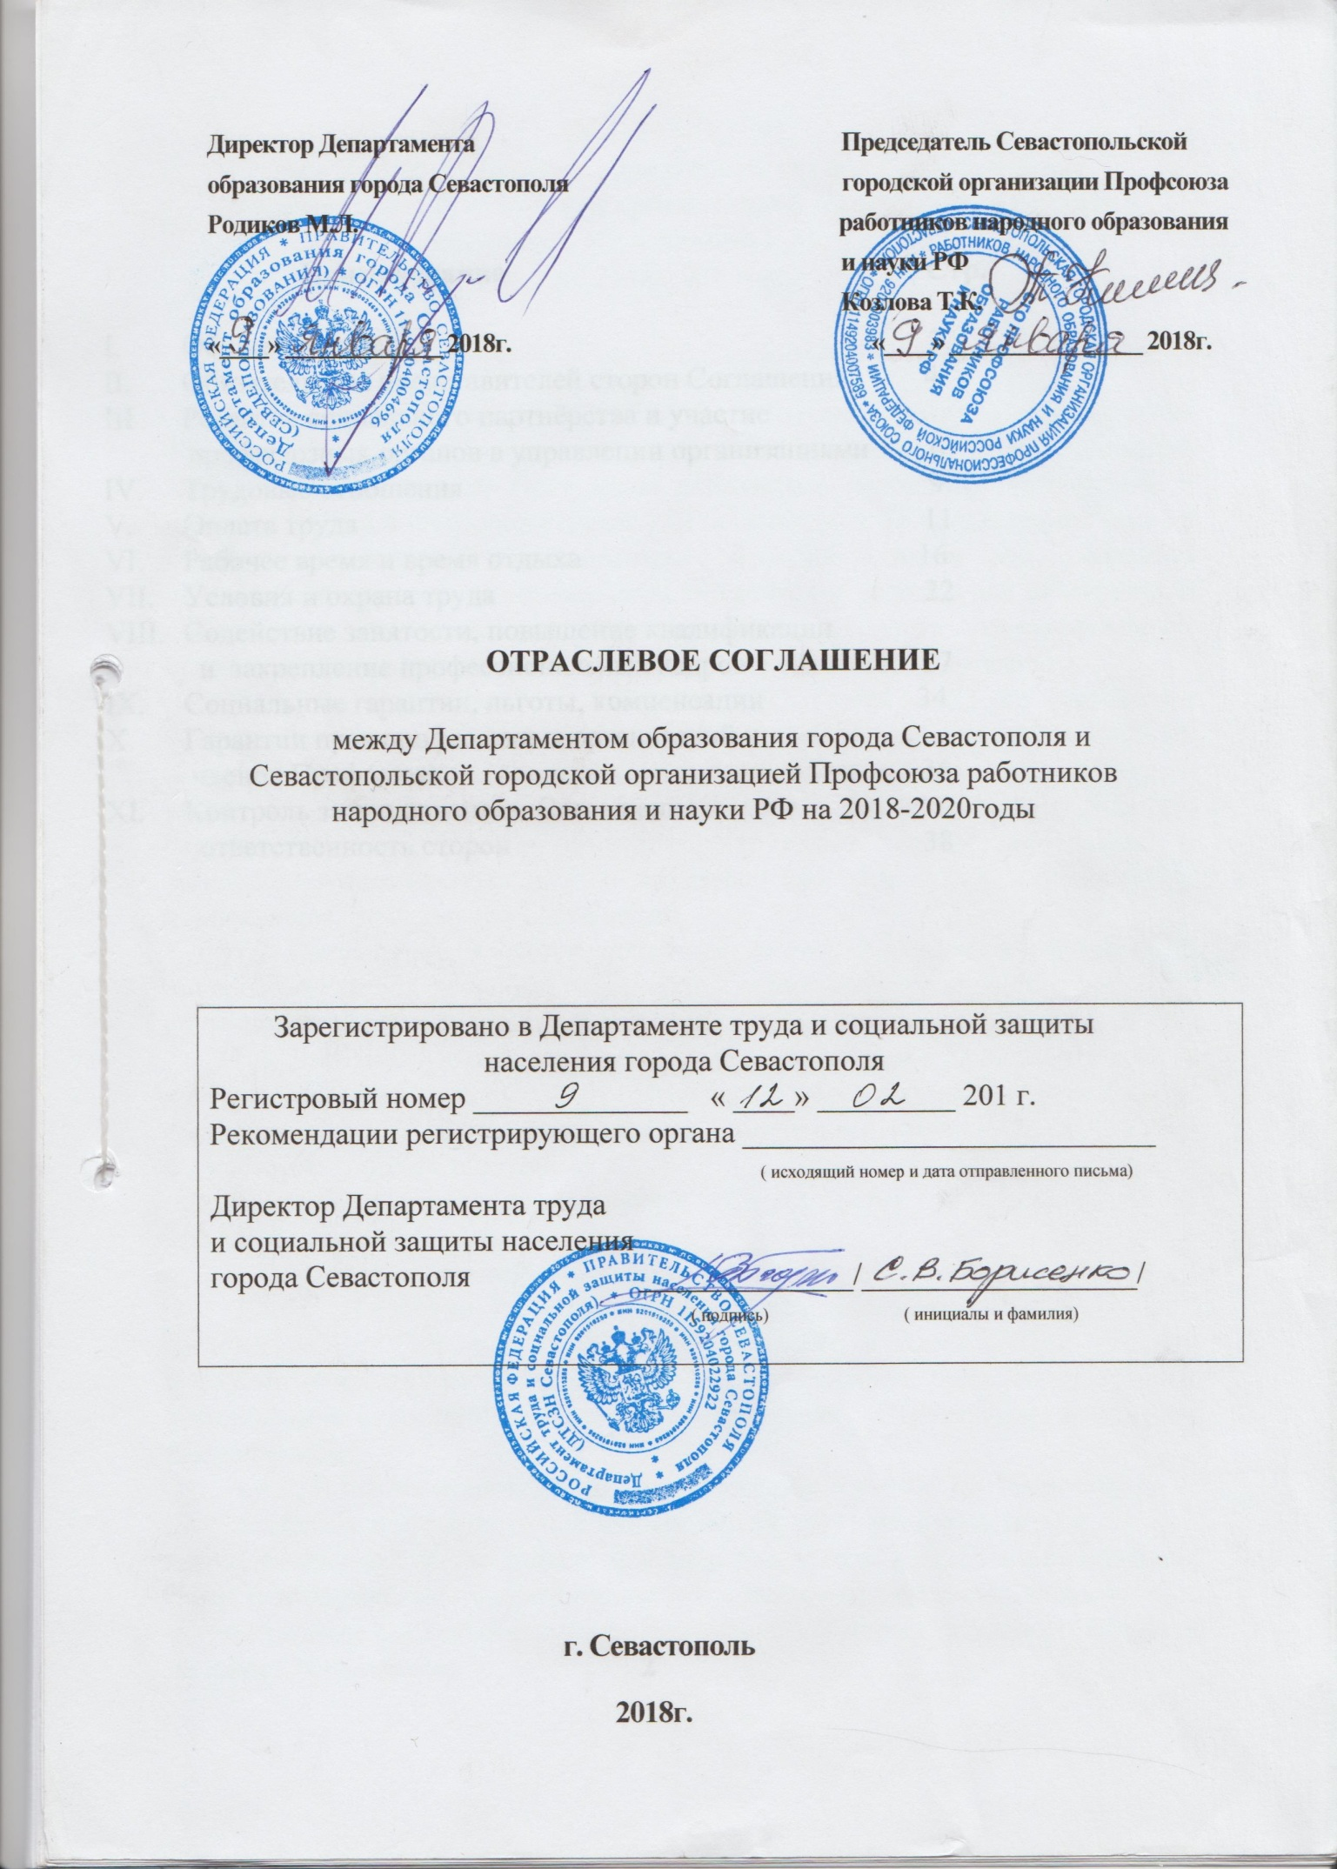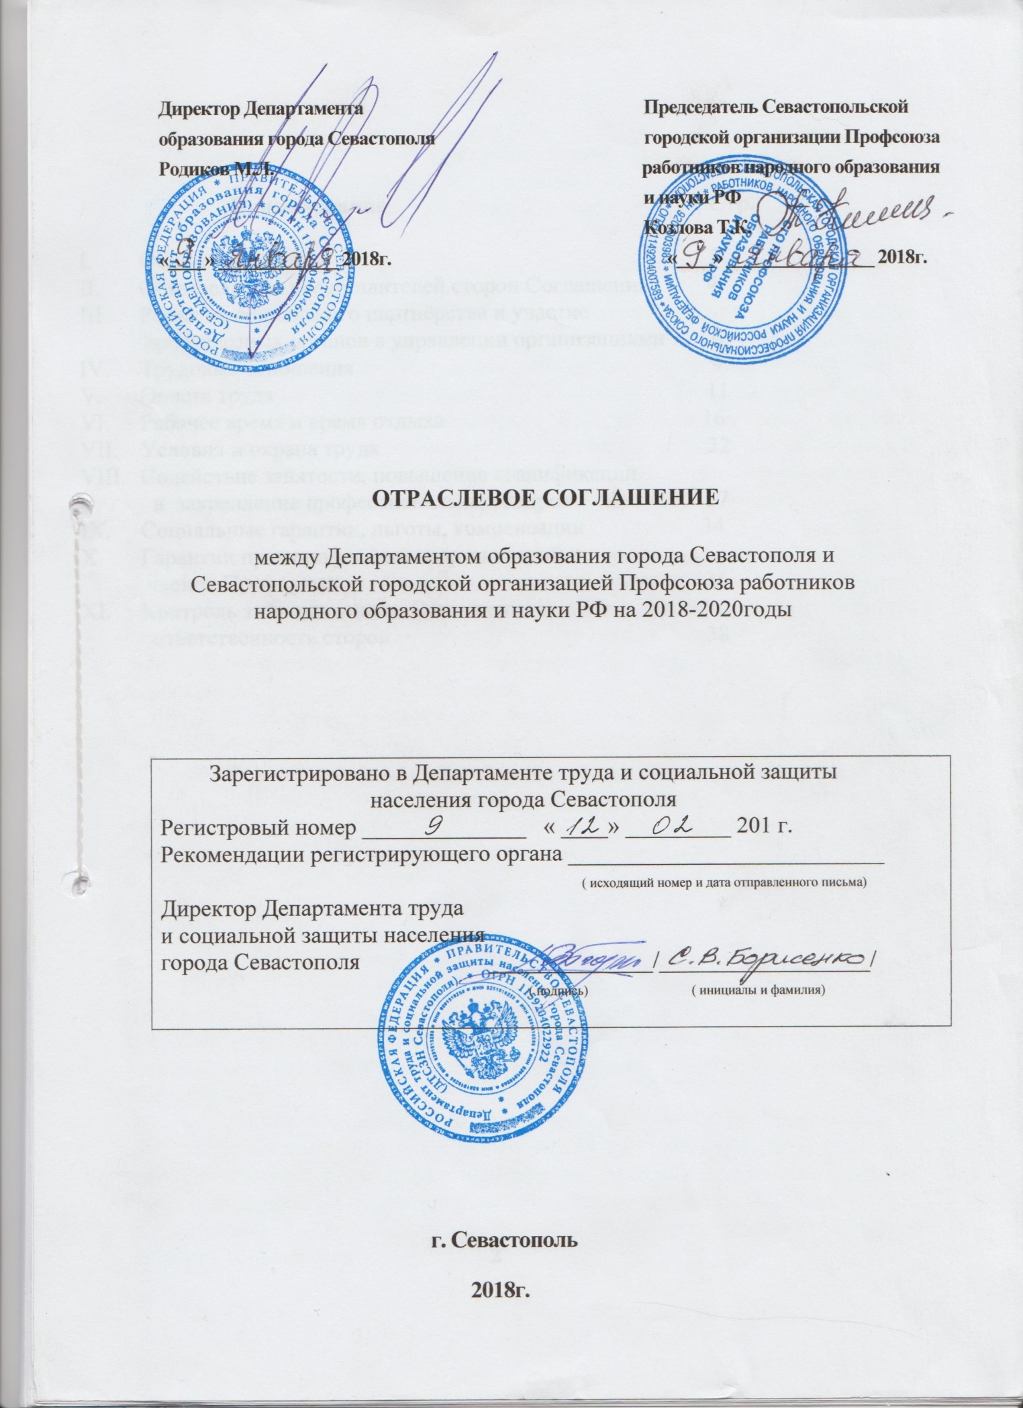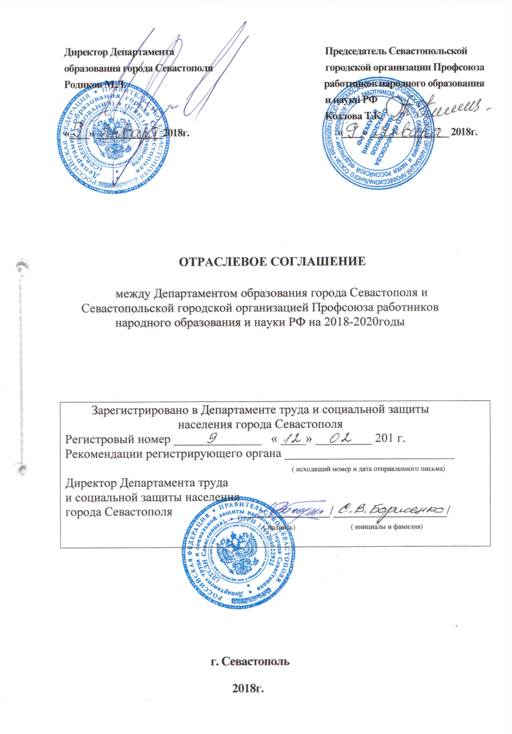

Наименование Стр.

- Общие положения 3
- Обязательства представителей сторон Соглашения 4
- Развитие социального партнёрства и участие
профсоюзных органов в управлении организациями 6
- Трудовые отношения 9
- Оплата труда 11
- Рабочее время и время отдыха 16
- Условия и охрана труда 22
- Содействие занятости, повышение квалификации
и закрепление профессиональных кадров 27
- Социальные гарантии, льготы, компенсации 34
- Гарантии прав профсоюзных организаций и
членов Профсоюза 36
- Контроль за выполнением Соглашения и
ответственность сторон 38

2

СОГЛАШЕНИЕ
между Департаментом образования города Севастополя и
Севастопольской городской организацией Профсоюза работников
народного образования и науки РФ
на 2018-2020 годы
- Общие положения
- Соглашение на 2018-2020 гг. заключено между Департаментом образования города Севастополя (далее - Департамент) и Севастопольской городской организацией Профсоюза работников народного образования и науки Российской Федерации (далее - СГО Профсоюза) с целью определения в договорном порядке согласованных позиций сторон по созданию необходимых трудовых и социально-экономических условий для работников и обеспечению стабильной и эффективной деятельности государственных образовательных организаций, находящихся в ведении Департамента.
Стороны согласились о том, что СГО Профсоюза, его первичные организации, их выборные органы выступают в качестве единственных полномочных представителей работников, членов Профсоюза работников народного образования и науки Российской Федерации, по ведению переговоров, касающихся реализации трудовых, профессиональных и социально-экономических прав и интересов при разработке и заключении коллективных договоров и соглашений.
- Соглашение является правовым актом социального партнерства, которое регулирует трудовые отношения, социально-экономические вопросы, касающиеся интересов работников.
- Действие настоящего Соглашения распространяется на работников (в том числе совместителей) и руководителей образовательных учреждений системы общего образования города, подведомственных Департаменту образования города Севастополя.
Условия Соглашения являются обязательными для включения в коллективные договоры.
- Стороны договорились о том, что:
- Гарантии, предусмотренные Соглашением, являются
минимальными. Социально-экономические льготы и компенсации, которые предусмотрены коллективными договорами, не могут быть ниже уровня, установленного законодательством, Генеральным, Отраслевым и данным Соглашением.
- В коллективном договоре организации с учетом особенностей ее
деятельности, финансовых возможностей могут устанавливаться
дополнительные меры социальной поддержки, льготы и гарантии работникам более благоприятные по сравнению с установленными законами, иными
нормативными правовыми актами, содержащими нормы трудового права, и данным Соглашением.
3

- Стороны участвуют на равноправной основе в работе Отраслевой комиссии по регулированию социально-трудовых отношений (далее- Отраслевая комиссия), являющейся органом социального партнерства, созданным для ведения коллективных переговоров, подготовки проекта Соглашения и его заключения, внесения изменений и дополнений в него, а также для осуществления текущего контроля за ходом выполнения Соглашения (не реже одного раза в полугодие);
- В течение срока действия Соглашения стороны вправе вносить в него изменения и дополнения на основе взаимной договоренности. При наступлении условий, требующих дополнения или изменения Соглашения, заинтересованная сторона направляет другой стороне письменное уведомление о начале ведения переговоров в соответствии с трудовым законодательством и Соглашением.
Принятые сторонами изменения и дополнения к Соглашению оформляются дополнительным соглашением, которое является неотъемлемой частью Соглашения.
- Стороны не вправе в течение срока действия Соглашения в одностороннем порядке прекратить выполнение принятых на себя обязательств.
В случае реорганизации сторон Соглашения права и обязательства сторон по выполнению Соглашения переходят к их правопреемникам и сохраняются до окончания срока его действия.
- Соглашение вступает в силу с 01 января 2018г. и действует по 31 декабря 2020г.

- Соглашение может быть расторгнуто или изменено только по взаимной договоренности Сторон. Предложения одной из Сторон являются обязательными для рассмотрения другой Стороной, решение по ним принимается в семидневный срок.
- Департамент в семидневный срок со дня подписания Соглашения (изменений) подает его на уведомительную регистрацию и в двухнедельный срок со дня регистрации обеспечивает доведение содержания Соглашения до руководителей органов образовательных организаций.
- СГО Профсоюза обеспечивает профсоюзные организации текстом Соглашения в двухнедельный срок со дня его регистрации.
- Текст Соглашения после его уведомительной регистрации размещается на официальных сайтах Департамента образования и СГО Профсоюза.

- Обязательства представителей сторон Соглашения
  - Департамент:
- Принимает в рамках своих полномочий меры по безусловному выполнению норм законодательства об образовании, социально-экономических гарантий, прав и интересов работников и обучающихся, недопущению их приостановления и отмены.
- Осуществляет полное и своевременное финансовое обеспечение деятельности организаций и контроль за его использованием.
4
- Периодически рассматривает на коллегии Департамента вопросы соблюдения положений трудового законодательства и других нормативноправовых актов, регулирующих трудовые взаимоотношения в организациях образования.
- Организует систематическую работу по дополнительному профессиональному образованию педагогических работников организаций посредством реализации дополнительных профессиональных программ (программ повышения квалификации и программ профессиональной переподготовки).
- Информирует СГО Профсоюза о действующих и (или) готовящихся к принятию федеральных и иных программах в сфере образования, затрагивающих социально-трудовые права работников.
Организует совместно с СГО Профсоюза консультации о возможных прогнозируемых социально-экономических последствиях реализации указанных программ.
- Обеспечивает участие представителей СГО Профсоюза в составе аттестационной комиссии Департамента образования по аттестации педагогических работников организаций, осуществляющих образовательную деятельность, подведомственных Департаменту.
- Предоставляет СГО Профсоюза информацию о численности и составе работников, системах оплаты труда, о рекомендуемых организациям минимальных размерах окладов (должностных окладов), ставок заработной платы, размерах средней заработной платы по категориям персонала, а также по иным показателям заработной платы, об объеме задолженности по выплате заработной платы, показателях по условиям и охране труда, планировании и проведении мероприятий по массовому сокращению численности (штатов) работников подведомственных учреждений, о принятых государственными органами решениях по финансовому обеспечению отдельных направлений в сфере деятельности и другую необходимую информацию по социально-трудовым вопросам.
- Обеспечивает участие СГО Профсоюза в работе коллегий, межведомственных комиссий, рабочих групп, в совещаниях и других мероприятиях.
- Обеспечивает участие представителей СГО Профсоюза в разработке проектов нормативных правовых актов, затрагивающих социально-трудовые, экономические права и профессиональные интересы работников, прежде всего в области оплаты труда, социально-трудовых гарантий, а также направление проектов нормативных правовых актов в СГО Профсоюза для согласования.
- Рекомендует образовательным организациям вести коллективные переговоры с соответствующим легитимным выборным органом первичной организации Профсоюза и заключать коллективные договоры на согласованных Сторонами условиях.
- Осуществляет ведомственный контроль за соблюдением трудового законодательства и иных нормативных правовых актов, содержащих нормы трудового права, в подведомственных организациях.
5
- Рассматривает представления СГО Профсоюза по вопросам перезаключения или расторжения контрактов с руководителями образовательных организаций (учреждений), действия которых ухудшают социально-экономическое положение работников.
- СГО Профсоюза:
- Обеспечивает участие представителей Профсоюза в разработке проектов нормативных правовых актов, затрагивающих социально-трудовые, экономические права и профессиональные интересы работников, прежде всего в области оплаты труда, социально-трудовых гарантий.
- Оказывает членам Профсоюза и первичным профсоюзным организациям помощь в вопросах применения трудового законодательства; принятия работодателем локальных нормативных актов, содержащих нормы трудового права, заключения коллективных договоров, а также разрешения индивидуальных и коллективных трудовых споров.
- Использует возможности переговорного процесса с целью учета интересов сторон и предотвращения социальной напряженности в коллективах образовательных организаций.
- Обращается в городские органы законодательной и исполнительной власти с предложениями о принятии законодательных и иных нормативных правовых актов по вопросам защиты экономических, социально-трудовых, профессиональных прав и интересов работников.
- Осуществляет общественный контроль за соблюдением работодателями трудового законодательства и иных актов, содержащих нормы трудового права.
- Содействует проведению специальной оценки условий труда работников.
- Обеспечивает участие представителей выборных органов первичных профсоюзных организаций в проведении аттестации педагогических работников, состоящих в штате образовательных учреждений.
- Развитие социального партнерства и участие профсоюзных органов
в управлении организациями
- Руководствуясь основными принципами социального партнерства, осознавая ответственность за функционирование и развитие образовательных организаций и необходимость улучшения положения их работников, Департамент и СГО Профсоюза договорились:
- Способствовать повышению качества образования в городе Севастополе, результативной деятельности образовательных организаций, конкурентоспособности работников на рынке труда при реализации Концепции долгосрочного социально-экономического развития Российской Федерации на период до 2020 года, государственных программ Российской Федерации «Развитие образования» на 2013-2020 годы, иных федеральных программ в сфере образования.
- В целях развития социального партнерства стороны обязуются:
- Строить свои взаимоотношения на основе принципов социального
6

партнерства, коллективно-договорного регулирования социально-трудовых отношений, соблюдать определенные Соглашением обязательства и договоренности.
- Развивать и совершенствовать систему органов социального партнерства в отрасли на местном и локальном уровнях.
- Способствовать повышению эффективности заключаемых коллективных договоров в организациях, в том числе в форме проведения всероссийского и городского конкурса коллективных договоров.
- Осуществлять систематический мониторинг, обобщение опыта заключения коллективных договоров образовательных организаций, а также контроль за состоянием и эффективностью договорного регулирования социально-трудовых отношений в отрасли.
- Проводить взаимные консультации (переговоры) по вопросам выполнения и текущего финансирования федеральных целевых программ в
сфере образования, по вопросам регулирования трудовых и иных непосредственно связанных с ними отношений, обеспечения гарантий социально-трудовых прав работников образовательных организаций, совершенствования ведомственной нормативной правовой базы и по другим социально значимым вопросам.
- Содействовать реализации принципа государственнообщественного управления образованием на принципах законности, демократии образовательных организаций, информационной открытости системы образования и учета общественного мнения.
- Обеспечивать участие представителей сторон Соглашения в работе при рассмотрении вопросов, связанных с содержанием Соглашения и его выполнением, мероприятиях, направленных на защиту трудовых, социальноэкономических прав работников, взаимно предоставлять достоверную и своевременную информацию о принимаемых решениях, затрагивающих социально-трудовые, экономические права и профессиональные интересы работников.
- При разработке предложений по определению рейтинга образовательных организаций учитывать в числе критериев перечень показателей, характеризующих уровень развития социального партнерства, наличие первичной профсоюзной организации, коллективного договора.
- Обеспечивать законодательно закрепленные положения о правах работников на объединение в профсоюзы, соблюдение полномочий выборных профсоюзных органов и гарантий их деятельности.
- Упреждать возникновение коллективных трудовых споров (конфликтов). В случае их возникновения стремиться к разрешению путем совместных консультаций, переговоров.
- Департамент обязуется:
- В соответствии со статьей 35.1 Трудового кодекса Российской Федерации обеспечивать условия для участия представителей Профсоюза в разработке и (или) обсуждении проектов нормативных правовых актов, затрагивающих права и интересы работников.
7
При подготовке проектов приказов, затрагивающих права и интересы работников организаций, обеспечить заблаговременное о них информирование Профсоюза.
- Способствовать обеспечению реализации права участия представителей выборного органа первичной профсоюзной организации в работе коллегиальных органов управления образовательной организации, в том числе по вопросам принятия локальных нормативных актов, содержащих нормы трудового права, затрагивающих права и интересы работников, разработки и утверждения устава образовательной организации, а также иных локальных нормативных актов, относящихся к деятельности организации в целом.
- Стороны согласились регулярно освещать в средствах массовой информации, в том числе профсоюзных печатных изданиях, на официальных сайтах в Интернете промежуточные и итоговые результаты выполнения Соглашения и коллективных договоров организаций.

  - Стороны считают приоритетными следующие направления в совместной деятельности по реализации молодежной политики в организациях:
- проведение работы с молодежью с целью закрепления их в организациях
- содействие повышению их профессиональной квалификации и карьерному росту;
- развитие творческой и социальной активности молодежи;
- обеспечение их правовой и социальной защищенности;
- активизацию и поддержку патриотического воспитания молодежи, воспитания здорового образа жизни, организации молодежного досуга, физкультурно-оздоровительной и спортивной работы.

  - Департамент и СГО Профсоюза рекомендуют при заключении коллективных договоров предусматривать разделы по защите социальноэкономических и трудовых прав работников из числа молодежи и обучающихся, содержащие, в том числе, положения по:
- организации работы по формированию и обучению резерва из числа молодежи на руководящие должности;
- закреплению наставников за работниками из числа молодежи в первый год их работы в образовательных организациях, установлению наставникам доплаты за работу с ними на условиях, определяемых коллективными договорами;
- осуществлению дополнительного профессионального образования по программам повышения квалификации для женщин в течение первого года работы после их выхода из отпуска по уходу за ребенком до достижения им возраста 3-х лет;

- закреплению мер социальной поддержки работников из числа молодежи, имеющих среднее профессиональное образование или высшее образование по имеющим государственную аккредитацию образовательным программам и впервые поступающих на работу по полученной специальности, в том числе путем установления им надбавок к заработной плате, на условиях,
8
предусмотренных трудовым договором, коллективным договором или локальными нормативными актами;
- обеспечению гарантий и компенсаций работникам из числа молодежи, обучающихся в организациях, в соответствии с законодательством Российской Федерации, города Севастополя и коллективным договором.
  - СГО Профсоюза обязуется:
- воздерживаться от организации забастовок, акций протеста по вопросам, которые включены в Соглашение, при условии их решения в соответствии с действующим законодательством.

IV.Трудовые отношения
- Стороны подтверждают, что:
- Трудовые отношения между работником и работодателем регулируются трудовым законодательством Российской Федерации, города
Севастополя, настоящим Соглашением, коллективными договорами образовательных организаций.
- Стороны при регулировании трудовых отношений исходят из того, что трудовой договор с работниками организаций заключается на неопределенный срок в письменной форме.
- Заключение срочного трудового договора допускается в случаях, когда трудовые отношения не могут быть установлены на неопределенный срок с учетом характера предстоящей работы или условий ее выполнения, а также в случаях, предусмотренных федеральным законом.
В случаях, предусмотренных частью второй статьи 59 ТК РФ, срочный трудовой договор может заключаться по соглашению сторон трудового договора без учета характера предстоящей работы и условий ее выполнения.
- Трудовые договоры, которые были перезаключены один или несколько раз, кроме случаев, оговоренных законодательством считать такими, которые заключены на неопределенный срок.
- Содержание трудового договора, порядок его заключения, изменения и расторжения определяются в соответствии с Трудовым кодексом Российской Федерации и с учетом примерной формы трудового договора с работником государственного учреждения.
Стороны трудового договора определяют его условия с учетом положений соответствующих нормативных правовых актов, Соглашения, других соглашений, коллективного договора, устава и иных локальных актов организации.
- Работодатели обеспечивают заключение (оформление в письменной форме) с работниками трудового договора, в котором конкретизированы его трудовые (должностные) обязанности, условия оплаты труда, показатели и критерии оценки эффективности деятельности для назначения стимулирующих выплат в зависимости от результатов труда и качества оказываемых государственных услуг, а также меры социальной поддержки, предусматривающих, в том числе, такие обязательные условия оплаты труда, как:
- размер оклада (должностного оклада), ставки заработной платы, конкретно устанавливаемые за исполнение работником трудовых (должностных)
9
обязанностей определенной сложности (квалификации) за календарный месяц либо за установленную норму труда (норму часов педагогической работы в неделю (в год) за ставку заработной платы);
- размеры выплат компенсационного характера (при выполнении работ с вредными и (или) опасными условиями труда, в условиях, отклоняющихся от нормальных условий труда, и др.);
- размеры выплат стимулирующего характера либо условия для их установления со ссылкой на локальный нормативный акт, регулирующий порядок осуществления выплат стимулирующего характера.
- Работодатели обеспечивают своевременное уведомление работников в письменной форме о предстоящих изменениях условий трудового договора не позднее чем за два месяца до их введения, а также своевременное заключение дополнительных соглашений об изменении условий трудового договора.
Условия трудового договора, снижающие уровень прав и гарантий работника, установленный трудовым законодательством, Соглашением и коллективным договором, являются недействительными, и применяться не могут.
- Реорганизация (слияние, присоединение, разделение, выделение, преобразование) образовательной организации не может являться основанием для расторжения трудового договора с работником.
- Работники образовательных учреждений, реализующих общеобразовательные программы, образовательные программы среднего профессионального образования, а также дополнительные образовательные программы, включая руководителей и их заместителей, помимо работы, определенной трудовым договором, могут осуществлять в том же образовательном учреждении на условиях дополнительного соглашения к трудовому договору преподавательскую работу без занятия штатной должности в классах, группах, кружках, секциях, которая не считается совместительством.
Предоставление преподавательской работы указанным лицам, а также педагогическим, руководящим и иным работникам других образовательных учреждений, работникам предприятий, учреждений и организаций (включая работников органов, осуществляющих управление в сфере образования и учебно-методических кабинетов, центров) осуществляется с учетом мнения выборного органа первичной профсоюзной организации и при условии, если учителя, преподаватели, для которых данное образовательное учреждение является местом основной работы, обеспечены преподавательской работой (учебной нагрузкой) по своей специальности в объеме не менее чем на ставку заработной платы.
4.1.10. Работодатели обязаны в сфере трудовых отношений:
- до подписания трудового договора с работником ознакомить его под роспись с уставом организации, правилами внутреннего трудового распорядка, Соглашением, коллективным договором, а также иными локальными нормативными актами, непосредственно связанными с трудовой деятельностью работника;
10
- руководствоваться Единым квалификационным справочником должностей руководителей, специалистов и служащих, содержащим в том числе квалификационные характеристики должностей работников образования, а также руководителей и специалистов дополнительного профессионального образования, в которых предусматриваются должностные обязанности работников, требования к знаниям, профессиональной подготовке и уровню квалификации, необходимые для осуществления соответствующей профессиональной деятельности;
- не допускать снижение уровня трудовых прав педагогических работников, с учетом обеспечения гарантий в сфере оплаты труда, установленных трудовым законодательством, иными нормативными правовыми актами Российской Федерации при заключении дополнительных соглашений к трудовым договорам педагогических работников в целях уточнения и конкретизации должностных обязанностей, показателей и критериев оценки эффективности деятельности, установления размера вознаграждения, а также размера поощрения за достижение коллективных результатов труда.
- Департамент и СГО Профсоюза рекомендуют предусматривать:
- в коллективных договорах и трудовых договорах с работниками выплату выходного пособия в размере двухнедельного среднего заработка в случае прекращения трудового договора по основанию, предусмотренному статьей 178 Трудового кодекса Российской Федерации в связи с отказом работника от продолжения работы в силу изменений определенных сторонами условий трудового договора;
- в коллективных договорах преимущественное право оставления на работе при расторжении трудового договора в связи с сокращением численности или штата работников, совмещающих работу с обучением в образовательных организациях, независимо от обучения их на бесплатной или платной основе.
- Оплата труда
При регулировании вопросов оплаты труда Департамент и Профсоюз исходят из того, что:
- Системы оплаты труда работников устанавливаются в образовательных организациях и учреждениях коллективными договорами, соглашениями, локальными нормативными актами в соответствии с федеральными законами и иными нормативными актами Российской Федерации.
- Работодатели с участием выборного органа первичной профсоюзной организации:
- Разрабатывают положение об оплате труда работников организации, которое является приложением к коллективному договору.
- Предусматривают в положении об оплате труда работников организации установления вопросов оплаты труда с учетом:
- обеспечения зависимости заработной платы каждого работника от его квалификации, сложности выполняемой работы, количества и качества затраченного труда без ограничения ее максимальным размером;
- обеспечения работодателем равной оплаты за труд равной ценности, а также недопущения какой бы то ни было дискриминации различий, исключений
11
и предпочтений, не связанных с деловыми качествами работников;
- возможности перераспределения средств, предназначенных на оплату труда, стремясь к достижению доли условно постоянной части заработной платы работников в виде окладов (должностных окладов), ставок заработной платы в структуре их заработной платы не менее 70%;
- обеспечения повышения уровня реального содержания заработной платы работников учреждений и других гарантий по оплате труда, предусмотренных трудовым законодательством и иными нормативными правовыми актами, содержащими нормы трудового права;
- утверждения размеров выплат за выполнение сверхурочных работ, работу в выходные и нерабочие праздничные дни, выполнение работ в других условиях, отклоняющихся от нормальных, но не ниже размеров, установленных трудовым законодательством и иными нормативными правовыми актами, содержащими нормы трудового права либо по желанию работника, работавшего в выходной или нерабочий праздничный день, предоставляют ему другой день отдыха;
- создания условий для оплаты труда работников в зависимости от их личного участия в эффективном функционировании учреждения;
- применение типовых норм труда для однородных работ (межотраслевые, отраслевые и иные нормы труда);
- установление продолжительности рабочего времени либо норм часов педагогической работы за ставку заработной платы, порядка определения учебной нагрузки, оговариваемой в трудовом договоре, оснований ее изменения, случаев установления верхнего предела, предусматриваемых нормативными правовыми актами, в порядке, установленных Правительствами Российской Федерации;
- определения размеров выплат компенсационного или стимулирующего характера от размера оклада (должностного оклада, ставки заработной платы), установленного работнику за исполнение им трудовых (должностных) обязанностей за календарный месяц либо за норму часов педагогической работы в неделю (в год);
- определения размеров выплат стимулирующего характера, в том числе размеров премий, на основе критериев определения достижимых результатов работы, измеряемых качественными и количественными показателями, для всех категорий работников учреждений.
- При разработке и утверждении в учреждениях показателей и критериев эффективности работы в целях осуществления стимулирования качественного труда работников учитываются следующие основные принципы:
- размер вознаграждения работника должен определяться на основе объективной оценки результатов его труда (принцип объективности);
- работник должен знать, какое вознаграждение он получит в зависимости от результатов своего труда (принцип предсказуемости);
- вознаграждение должно быть адекватно трудовому вкладу каждого работника в результат деятельности всего учреждения, его опыту и уровню
квалификации (принцип адекватности);

12
- вознаграждение должно следовать за достижением результата (принцип своевременности);
- правила определения вознаграждения должны быть понятны каждому работнику (принцип справедливости);
- принятие решений о выплатах и их размерах должны осуществляться по согласованию с выборным органом первичной профсоюзной организации (принцип прозрачности).
- В случаях, когда размер оплаты труда работника зависит от стажа, образования, квалификационной категории, государственных наград и (или) ведомственных знаков отличия, ученой степени, право на его изменение возникает в следующие сроки:
- при увеличении стажа педагогической работы, стажа работы по специальности - со дня достижения соответствующего стажа, если документы находятся в организации, или со дня представления документа о стаже, дающем право на повышение размера ставки (оклада) заработной платы;
- при получении образования или восстановлении документов об образовании - со дня представления соответствующего документа;
- при присвоении квалификационной категории - со дня вынесения решения аттестационной комиссией;
- при присвоении почетного звания, награждения ведомственными знаками отличия - со дня присвоения, награждения;
- при присуждении ученой степени доктора наук и кандидата наук - со дня принятия Минобрнауки России решения о выдаче диплома.
При наступлении у работника права на изменение размеров оплаты в период пребывания его в ежегодном оплачиваемом или другом отпуске, а также в период его временной нетрудоспособности выплата заработной платы (исходя из более высокого размера) производится со дня окончания отпуска или временной нетрудоспособности.
- Образовательные организации, реализующие общеобразовательные программы, дополнительные образовательные программы, образовательные программы начального профессионального и среднего профессионального образования, учитывают особенности оплаты труда отдельных категорий педагогических работников.
- Работодатели осуществляют оплату труда работников в ночное время (с 22 часов до 6 часов) в размере не ниже 35процентов часовой тарифной ставки (части оклада (должностного оклада), рассчитанного за час работы) за каждый час работы в ночное время. Конкретные размеры повышения оплаты труда за работу в это время устанавливаются коллективным договором, локальным нормативным актом, принимаемым с учетом мнения выборного органа первичной профсоюзной организации, трудовым договором.
- Переработка рабочего времени воспитателей, помощников воспитателей, младших воспитателей вследствие неявки сменяющего работника или родителей, а также работа в детских оздоровительных лагерях, осуществляемая по инициативе работодателя за пределами рабочего времени, установленного графиками работ, является сверхурочной работой. Сверхурочная
13
работа оплачивается за первые два часа работы не менее чем в полуторном размере, за последующие часы - не менее чем в двойном размере. Конкретные размеры оплаты за сверхурочную работу могут определяться коллективным договором или трудовым договором.
- Оплата труда работников, занятых на работах с вредными и (или) опасными условиями труда, устанавливается в повышенном размере по сравнению с тарифными ставками, окладами (должностными окладами), установленными для различных видов работ с нормальными условиями труда, но не ниже размеров, установленных трудовым законодательством и иными нормативными правовыми актами, содержащими нормы трудового права.
Работодатель с учетом мнения выборного органа первичной профсоюзной организации в порядке, предусмотренном статьей 372 Трудового кодекса Российской Федерации для принятия локальных нормативных актов, устанавливает конкретные размеры доплат.
При проведении специальной оценки условий труда в целях реализации Федерального закона от 28 декабря 2013 года №426-ФЗ «О специальной оценке условий труда» (с учетом дополнений и изменений, внесенных Федеральным законом от 28 декабря 2013 №421-ФЗ «О внесении изменений в отдельные законодательные акты Российской Федерации в связи с принятием Федерального закона «О специальной оценке условий труда») (далее - Федеральный закон от 28 декабря 2013 года №426-ФЗ) работникам, условия труда которых отнесены к вредным и (или) опасным по результатам специальной оценки условий труда, предоставляются гарантии и компенсации в размере и на условиях, предусмотренных статьями 92, 117 и 147 Трудового кодекса Российской Федерации.
До проведения специальной оценки условий труда:
- в сроки установленные Федеральным законом от 28 декабря 2013 года №426-ФЗ «О специальной оценке условий труда» с момента ввода в эксплуатацию вновьорганизованных рабочих мест работодатель обеспечивает гарантии и компенсации работникам, занятым на работах, предусмотренных Перечнями работ с опасными (особо опасными), вредными (особо вредными) и тяжелыми (особо тяжелыми) условиями труда, на которых устанавливаются доплаты до 12 процентов или до 24 процентов, утвержденными приказом Гособразования СССР от 20 августа 1990г. №579, или аналогичными Перечнями, утвержденными приказом Министерства науки, высшей школы и технической политики Российской Федерации от 7 октября 1992г. №611;
- Оплата труда учителей, преподавателей, имеющих квалификационные категории, осуществляется с учетом квалификационной категории независимо от преподаваемого предмета (дисциплины, курса), а по должностям работников, по которым применяется наименование «старший» (воспитатель - старший воспитатель, педагог дополнительного образования — старший педагог дополнительного образования, методист — старший методист, инструктор-методист - старший инструктор-методист, тренер-преподаватель - старший тренер-преподаватель), независимо от того, по какой конкретно должности присвоена квалификационная категория.
14

- Педагогическим работникам образовательных организаций, участвующим по решению уполномоченных органов исполнительной власти в проведении единого государственного экзамена в рабочее время и освобожденным от основной работы на период проведения единого государственного экзамена, предоставляются гарантии и компенсации, установленные трудовым законодательством и иными актами, содержащими нормы трудового права. Педагогическим работникам, участвующим в проведении единого государственного экзамена, выплачивается компенсация за работу по подготовке и проведению единого государственного экзамена.
- Департамент и Профсоюз рекомендуют предусматривать в коллективных договорах следующие положения:
- определять размер заработной платы за первую половину месяца коллективным договором, согласованным с выборным органом первичной профсоюзной организации, но не менее оплаты за фактически отработанное время из расчета тарифной ставки (должностного оклада) работника;
- обеспечивать компенсацию потери части заработной платы в связи с нарушением сроков их выплаты согласно действующему законодательству;
- обеспечивать материальное стимулирование работников, награжденных знаками отличия в сфере образования и науки Российской Федерации, Украины, Республики Крым, а также победителей конкурсов «Учитель года», «Воспитатель года», «Сердце отдаю детям»;
- придерживаться при установлении учителям, преподавателям учебной нагрузки на новый учебный год принципа преемственности преподавания предметов в классах, группах;
- устанавливать педагогическим работникам, которые находятся в отпуске по уходу за ребенком, учебную нагрузку во время тарификации на соответствующий учебный год не менее ставки. На период их отпуска часы учебной нагрузки временно передавать другим учителям, преподавателям. После окончания отпуска обеспечивать педагогических работников нагрузкой, установленной при тарификации на начало учебного года;
- принимать меры для обеспечения учителей, преподавателей педагогической нагрузкой в объеме не менее ставки заработной платы;
- Стороны считают необходимым:
- Проводить совместно мониторинг систем оплаты труда в учреждениях, включая размеры заработной платы работников, соотношение
постоянной (тарифной) и переменной части в структуре заработной платы, соотношения в оплате труда руководителей, специалистов и других работников. Конкретные показатели мониторинга, порядок и сроки его представления определяются сторонами.
- Совместно разрабатывать предложения и рекомендации по совершенствованию систем оплаты труда, нормированию труда.
- Совершенствовать критерии оценки качества работы работников образовательных организаций для определения размера стимулирующих выплат.
- Рекомендовать работодателям и первичным профсоюзным
15
организациям с целью поддержки молодых преподавательских кадров предусматривать в положении об оплате труда механизмы стимулирования их труда, особенно в течение первых трех лет преподавательской работы.
- Рекомендовать работодателям сохранять за работниками,
участвовавшими в забастовке из-за невыполнения коллективных договоров и соглашения по вине работодателя или учредителя, а также за работниками, приостановившими работу в порядке, предусмотренном статьей 142 Трудового кодекса Российской Федерации, заработную плату в полном размере, что закрепить в коллективных договорах и соглашениях.
- Рекомендовать работодателям и первичным профсоюзным
организациям предусматривать в положениях об оплате труда стимулирующие выплаты в размере не менее 20 процентов к должностным окладам (ставкам заработной платы) педагогических работников при осуществлении ими подготовки учебных комплексов по новым дисциплинам, вводимым в связи с изменением учебных планов.
- Осуществлять единовременное премирование работников к
юбилейным и праздничным датам за счет обоснованной экономии бюджетных средств по фонду оплаты труда, средств от приносящей доход деятельности в случае и порядке, установленных в коллективном договоре, соглашении, локальном нормативном акте.
- В целях повышения социального статуса работников образования, престижа педагогической профессии и мотивации труда стороны совместно вырабатывают предложения по:
- повышению уровня оплаты труда работников;
- ежегодному увеличению фонда оплаты труда организаций на величину фактической инфляции в предшествующем году.
- Выплачивать заработную плату в случае, когда день ее выплаты совпадает с выходным, праздничным или нерабочим днем, накануне.
- Профсоюз обязуется:
- Осуществлять общественный контроль за выполнением в образовательных (учреждениях) организациях законодательства о труде, в частности выполнения договорных гарантий по оплате труда и сроков ее выплаты.
- Обеспечивать взаимодействие с органами исполнительной власти, органами государственного надзора для решения вопросов, связанных с реализацией права работников на своевременную и в полном объеме оплату труда.
5.5.3.Осуществлять разъяснительную работу о практике обращения работников образования в суды о принудительном взыскании задолженности по заработной плате, сумм возмещения вреда от несчастных случаев и профессиональных заболеваний.
- Рабочее время и время отдыха
6.1. Стороны при регулировании вопросов рабочего времени и времени отдыха исходят из того, что:
- Продолжительность рабочего времени и времени отдыха
16
педагогических и других работников организаций определяется в соответствии с трудовым законодательством в зависимости от наименования должности, условий труда и других факторов.
Для педагогических работников в зависимости от должности и (или) специальности с учетом особенностей их труда устанавливается продолжительность рабочего времени (нормы часов педагогической работы за ставку заработной платы) порядок определения учебной нагрузки, оговариваемой в трудовом договоре, и основания ее изменения, случаи установления верхнего предела учебной нагрузки педагогических работников регулируются соответствующим нормативным правовым актом, утверждаемым Минобрнауки России, Министерством образования РФ.
- Режим рабочего времени и времени отдыха педагогических и других работников образовательных учреждений определяется правилами внутреннего трудового распорядка.
Работодатели и первичные профсоюзные организации обеспечивают разработку правил внутреннего трудового распорядка в учреждении в соответствии с Трудовым кодексом Российской Федерации, другими федеральными законами, а также с учетом особенностей, устанавливаемых Минобрнауки России в соответствии с частью 7 статьи 47 Федерального закона от 29 декабря 2012г. №273-ФЗ «Об образовании в Российской Федерации», Законом города Севастополя от 23 января 2015года № 107-ЗС «Об образовании в городе Севастополе».
- Режим рабочего времени учителей, педагогов дополнительного образования при выполнении должностных обязанностей состоит из двух частей:
- нормируемая часть рабочего времени определяется в астрономических часах (учебная нагрузка), регулируется расписанием учебных занятий и годовым календарным учебным графиком;
- ненормируемая часть, которая не конкретизирована по количеству часов, регулируется правилами внутреннего трудового распорядка, графиками и планами работ, в том числе личными планами педагогического работника.
Соотношение нормируемой и ненормируемой частей педагогической работы в пределах рабочей недели или учебного года определяется соответствующим локальным нормативным актом организации, осуществляющей образовательную деятельность, с учетом количества часов по учебному плану, специальностей и квалификации работника.
- Работа в выходные и нерабочие праздничные дни запрещается, за исключением случаев, предусмотренных Трудовым кодексом Российской Федерации.
Привлечение к работе в установленные работникам выходные дни, а также нерабочие праздничные дни, допускается по письменному распоряжению руководителя учреждения с письменного согласия работника и с учетом мнения профкома.
6.1.5 Предоставление ежегодных основного и дополнительных оплачиваемых отпусков осуществляется, как правило, по окончании учебного года в летний период. Работодатели с учетом мнения выборного органа
17
первичной профсоюзной организации утверждают не позднее чем за две недели до наступления календарного года график отпусков в порядке, установленном статьей 372 Трудового кодекса Российской Федерации для принятия локальных нормативных актов.
Изменение графика отпусков работодателем может осуществляться без согласия работника и выборного органа первичной профсоюзной организации.
Запрещается непредоставление ежегодного оплачиваемого отпуска в течение двух лет подряд.
Отзыв работника из отпуска осуществляется по письменному распоряжению работодателя только с согласия работника. При этом денежные суммы, приходящиеся на дни неиспользованного отпуска, направляются на выплату текущей заработной платы за время работы, а при предоставлении дней отпуска в другое время средний заработок для их оплаты определяется в установленном порядке. По соглашению сторон трудового договора денежные суммы, приходящиеся на часть неиспользованного отпуска, превышающую 28 календарных дней, могут быть предоставлены в виде компенсации за неиспользованный отпуск, что закрепляется в коллективном договоре.
Оплата отпуска производится не позднее чем за три дня до его начала.
Ежегодный отпуск должен быть перенесен на другой срок по соглашению между работником и работодателем в случаях, предусмотренных законодательством, в том числе, если работнику своевременно не была произведена оплата за время этого отпуска, либо работник был предупрежден о времени начала отпуска позднее чем за две недели до его начала. При переносе отпуска по указанным причинам в коллективном договоре целесообразно закреплять преимущество работника в выборе новой даты начала отпуска.
- При предоставлении ежегодного отпуска педагогическим работникам за первый год работы в каникулярный период, в том числе до истечения шести месяцев работы, его продолжительность должна соответствовать установленной для этих должностей продолжительности и оплачиваться в полном размере.
Исчисление продолжительности отпуска пропорционально проработанному времени осуществляется только в случае выплаты денежной компенсации за неиспользованный отпуск при увольнении работника.
Учителям и другим педагогическим работникам, продолжительность отпуска которых составляет не менее 56 календарных дней, проработавшим в рабочем году не менее 10 месяцев, денежная компенсация за неиспользованный отпуск при увольнении выплачивается исходя из установленной продолжительности отпуска.
- Работникам с ненормированным рабочим днем, включая руководителей, их заместителей, руководителей структурных подразделений, предоставляется ежегодный дополнительный оплачиваемый отпуск.
Перечень категорий работников с ненормированным рабочим днем, в том числе эпизодически привлекаемых к выполнению своих трудовых (должностных) обязанностей за пределами нормальной продолжительности рабочего времени, а также продолжительность ежегодного дополнительного отпуска за
18
ненормированный рабочий день, составляющая не менее 3 календарных дней, предусматривается коллективным договором, правилами внутреннего трудового распорядка в зависимости от объема работы, степени напряженности труда, возможности работника выполнять свои трудовые (должностные) обязанности за пределами нормальной продолжительности рабочего времени и других условий.
Оплата дополнительных отпусков, предоставляемых работникам с ненормированным рабочим днем, производится в пределах фонда оплаты труда.
- При проведении специальной оценки условий труда в целях реализации Федерального закона от 28 декабря 2013 года №426-ФЗ «О специальной оценке условий труда» (с учетом дополнений и изменений, внесенных Федеральным законом от 28 декабря 2013 г. №421-ФЗ «О внесении изменений в отдельные законодательные акты Российской Федерации в связи с принятием Федерального закона «О специальной оценке условий труда») работникам, условия труда которых отнесены к вредным и (или) опасным по результатам специальной оценки условий труда, предоставляется ежегодный дополнительный оплачиваемый отпуск в соответствии со статьей 117 Трудового кодекса Российской Федерации.
До проведения специальной оценки условий труда работникам обеспечивается сохранение гарантий и компенсаций за работу с вредными и
(или) опасными условиями труда по результатам ранее проведенной аттестации рабочих мест в соответствии с требованиями Статьи 4 Федерального закона Российской Федерации от 14 октября 2014г. №299-ФЗ «Об особенностях применения отдельных положений федеральных законов и иных нормативных правовых актов Российской Федерации, содержащих нормы трудового права, в связи с принятием в Российскую Федерацию Республики Крым и образованием в составе Российской Федерации новых субъектов - Республики Крым и города федерального значения Севастополя».
- Организация с учетом производственных и финансовых возможностей может предоставлять работникам дополнительные оплачиваемые отпуска за счет имеющихся собственных средств, которые присоединяются к ежегодному основному оплачиваемому отпуску. Условия предоставления и длительность дополнительных оплачиваемых отпусков определяются коллективным договором.
Кратковременный отпуск по семейным обстоятельствам (при рождении ребенка, регистрации брака, смерти близких родственников) предоставляется работнику по его письменному заявлению в обязательном порядке. В коллективном договоре может определяться конкретная продолжительность таких отпусков, а также другие случаи и условия их предоставления.
- По соглашению между работником и работодателем ежегодный оплачиваемый отпуск может быть разделен на части. При этом хотя бы одна из частей этого отпуска должна быть не менее 14 календарных дней.
- По письменному заявлению работника часть ежегодного оплачиваемого отпуска, превышающая 28 календарных дней, может быть заменена денежной компенсацией.
19
При суммировании ежегодных оплачиваемых отпусков или перенесении ежегодного оплачиваемого отпуска на следующий рабочий год денежной компенсацией могут быть заменены часть каждого ежегодного оплачиваемого отпуска, превышающая 28 календарных дней, или любое количество дней из этой части.
Не допускается замена денежной компенсацией ежегодного основного оплачиваемого отпуска и ежегодных дополнительных оплачиваемых отпусков беременным женщинам и работникам в возрасте до 18 лет, а также ежегодного дополнительного оплачиваемого отпуска работникам, занятым на работах с вредными и (или) опасными условиями труда, за работу в соответствующих условиях (за исключением выплаты денежной компенсации за неиспользованный отпуск при увольнении, а также случаев, установленных Трудовым Кодексом РФ).
- Предоставлять педагогическим работникам образовательных организаций по их желанию право на длительный отпуск сроком до одного года через каждые 10 лет непрерывной работы.
- Учебная нагрузка педагогических работников на новый учебный год устанавливается работодателем с учетом мнения выборного органа первичной профсоюзной организации образовательных организаций до окончания учебного года и ухода работников в ежегодный оплачиваемый отпуск.
- В образовательных организациях с непрерывным режимом работы выходные дни отдельных работников определяются по графику, установленному Правилами внутреннего трудового распорядка.
- Время каникул, не совпадающее с очередным отпуском, является рабочим временем для работников образовательных организаций.
В эти периоды педагогические работники привлекаются работодателем к педагогической, методической и организационной работе в пределах времени, не превышающего их учебной нагрузки до начала каникул.
В каникулярный период учебно-вспомогательный и обслуживающий персонал, в пределах рабочего времени, привлекается к выполнению хозяйственных работ, не требующих специальных знаний (мелкий ремонт, работа на территории, охрана учреждения и др.).
- Департамент обязуется:
- Обеспечивать контроль:
- за разработкой в образовательных организациях правил внутреннего трудового распорядка.
- за применением в отрасли сверхурочных работ, допуская их только в случаях и в порядке, предусмотренном законодательством;
- за предоставлением работникам социальных отпусков: по беременности и родам, по уходу за ребенком до достижения им трехлетнего возраста, дополнительных отпусков работникам, имеющим детей.
- за предоставлением обслуживающему персоналу (уборщицам) организаций (учреждений) образования, занятым уборкой туалетов и санузлов не менее половины установленного рабочего дня, дополнительного отпуска продолжительностью до четырех календарных дней.
20
- за выполнением установленных действующим законодательством норм продолжительности рабочего времени и отдыха для работников отрасли;
- за соблюдением нормативных документов при сдаче в аренду помещений и оборудования.
- Принимать меры по заключению с работниками трудовых договоров в форме контрактов только в случаях, предусмотренных законодательством Российской Федерации. Не допускать перезаключения бессрочного трудового договора на трудовой договор в форме контракта на основании достижения работником пенсионного возраста, если он не является обязательным для данной категории работников.
- Стороны соглашения договорились, что:
- Периоды, на протяжении которых в организациях (учреждениях) образования не проходит учебный процесс (образовательная деятельность) в связи с санитарно-эпидемиологическими, климатическими или другими, независящими от работников обстоятельствами, считать рабочим временем педагогических и других работников. В указанное время работники привлекаются к учебно-воспитательной, организационно-методической, организационно-педагогической работе в соответствии с приказом руководителя в порядке, предусмотренном коллективным договором и правилами внутреннего трудового распорядка.
- Привлечение учителей, которые осуществляют индивидуальное обучение детей по медицинским показаниям к выполнению другой организационно-педагогической работы в каникулярный период, осуществляется в пределах количества часов учебной нагрузки, установленной при тарификации до начала каникул.
- Привлечение педагогических работников в каникулярный период, который не совпадает с их ежегодно оплачиваемым отпуском, к работе в оздоровительных лагерях, находящихся в другой местности, осуществляется при согласии работников.
- Продолжительность рабочего времени педагогических работников, привлеченных в период, который не совпадает с их ежегодным оплачиваемым отпуском, на срок не более одного месяца к работе в оздоровительных лагерях с дневным пребыванием детей, которые функционируют в каникулярный период в той же местности на базе организаций образования, не может превышать количества часов, установленных при тарификации до начала такой работы или при заключении трудового договора.
- Режим выполнения организационной, методической, научной работы регулируется правилами внутреннего трудового распорядка, другими локальными актами организации образования, программами, индивидуальными планами работ как непосредственно в организации образования, так и за его пределами.
- Департамент рекомендует руководителям организаций (учреждений) образования:
- Создавать условия для использования педагогическими работниками свободных от учебных занятий и выполнения другой
21
- педагогической работы по расписанию отдельных дней недели с целью повышения квалификации, самообразования, подготовки к занятиям за пределами организации образования.
- Избегать при составлении расписаний учебных занятий нерационального использования времени педагогических работников, которые осуществляют преподавательскую работу, обеспечивать непрерывную последовательность проведения уроков, учебных занятий, не допускать длительных перерывов между занятиями (так называемых «окон»).
- Регулировать режим выполнения учебной работы расписанием учебных занятий. Обеспечить прозрачность распределения учебной нагрузки.
- Осуществлять увольнение педагогических работников в связи с сокращением объема работы только после окончания учебного года.
- Обеспечивать выполнение действующего законодательства в части предоставления в полном объеме гарантий и компенсаций работникам, которые направляются на повышение квалификации, подготовку, переподготовку, обучение другим профессиям с отрывом от производства.
- Обеспечивать материальное поощрение педагогических работников, учащиеся которых стали победителями всероссийских и международных ученических олимпиад, конкурсов, турниров.
- По согласованию с профкомом образовательной организации утверждать:
- сметы расходов, планы использования бюджетных средств, штатное расписание, графики отпусков, учебную нагрузку педагогических, научнопедагогических работников образовательных организаций, должностные обязанности работников;
- существенные изменения действующих условий труда, введение сменности в работе;
- проведение тарификации педагогических работников;
- режим работы, которым предусматривается возможность создания условий для принятия работниками пищи на протяжении рабочего времени на тех работах, где особенности производства не позволяют установить перерыв.

6.5. Профсоюз примет меры по:
- обеспечению нормативными документами по вопросам трудового законодательства организации профсоюза;
- организации общественного контроля за соблюдением действующего трудового законодательства;
- обеспечению сотрудничества с органами управления образованием по предупреждению нарушений норм законодательства.
- Условия и охрана труда
Стороны Соглашения рассматривают охрану труда и здоровья работников образовательных организаций в качестве одного из приоритетных направлений деятельности.
- Департамент:
- Осуществляет учет и ежегодный анализ производственного травматизм, а также несчастных случаев с обучающимися при проведении
22
образовательной деятельности, обобщает государственную отчетность по формам 7-Т (травматизм), 1-Т (условия труда) за истекший год с целью принятия мер по улучшению условий труда и снижению травматизма.
- Информирует Профсоюз в течение первого квартала текущего года о несчастных случаях, произошедших в отчетном периоде в организации, а также с обучающимися при проведении образовательной деятельности, причинах несчастных случаев, выделении образовательными организациями денежных средств на выполнение мероприятий по охране труда, в том числе на проведение специальной оценки условий труда, обучения по охране труда, медицинских осмотров, приобретение спецодежды и других средств индивидуальной защиты (далее - СИЗ), компенсациях работникам, занятым во вредных и (или) опасных условиях труда.
- Предусматривает ежегодное выделение средств на обеспечение безопасности образовательных организаций и охрану труда и здоровья работников и обучающихся в составе субсидий на выполнение государственных услуг (работ), оказываемых образовательными организациями.
- Контролирует обучение и проверку знаний по охране труда работников, уполномоченных (доверенных) лиц по охране труда, членов комитетов (комиссий) по охране труда образовательных организаций, управлений образованием за счет собственных средств, в соответствии с требованиями Постановления Минтруда РФ и Минобразования РФ от 13.01.2003г. №1/29.
В целях обучения руководящих работников, специалистов, уполномоченных по охране труда, членов комитетов (комиссий) по охране труда содействует оборудованию кабинетов по охране труда.
- Обеспечивает внештатному техническому инспектору труда Профсоюза, уполномоченному по охране труда Профсоюза, членам комитетов (комиссий) по охране труда беспрепятственное посещение образовательных организаций, их подразделений, рабочих мест без предварительного уведомления, предоставление помещения, средств связи, транспорта для выполнения общественных обязанностей по проведению обследований состояния охраны труда и соблюдения трудового законодательства.
- В течение действия Соглашения организует разработку Положения о системе управления охраной труда (СУОТ) в образовательных организациях, подведомственных Департаменту с учетом требований Межгосударственного стандарта ГОСТ 12.0.230-2007 «Система стандартов безопасности труда. Системы управления охраной труда. Общие требования», введенного в действие в Российской Федерации с 1 июля 2009 года; (Приказ №169-СТ от 10.07.2007г. Федерального агентства по техническому регулированию и метрологии) и Национального стандарта Российской Федерации ГОСТ 12.0.007-2009 «Система стандартов безопасности труда. Системы управления охраной труда в организации. Общие требования по разработке, применению, оценке и совершенствованию», утвержденного приказом Федерального агентства по техническому регулированию и метрологии от 21.04.2009г. №138-СТ.
- Приостанавливает частично или полностью деятельность
23
образовательной организации при возникновении опасности для жизни и здоровья обучающихся и работников до полного устранения причин опасности.
- Обеспечивает организацию и проведение технической экспертизы зданий и сооружений образовательных организаций с целью определения возможности их дальнейшей безопасной эксплуатации и соответствия санитарно-гигиеническим нормам и требованиям.
- Рекомендует подведомственным организациям предусматривать расходы по финансированию мероприятий по охране труда на очередной календарный год в объеме, определенном статьей 226 Трудового кодекса Российской Федерации и соответствующим соглашением с профсоюзной организацией.
7.2. Департамент способствует деятельности работодателей и их представителей, которые в соответствии с требованиями законодательства:
- Обеспечивают создание и функционирование системы управления охраной труда в соответствии со статьей 212 Трудового кодекса Российской Федерации.
- Выделяют средства на выполнение мероприятий по охране труда, в том числе на проведение специальной оценки условий труда, обучения по охране труда, медицинских осмотров работников в размере не менее 2,0 процентов от фонда оплаты труда и не менее 0,7 процента от суммы эксплуатационных расходов на содержание образовательной организации, после перехода на нормативно-подушевое финансирование.
Конкретный размер средств на указанные цели определяется коллективным договором и уточняется в соглашении об охране труда, являющимся приложением к нему.
Используют в качестве дополнительного источника финансирования мероприятий по охране труда возможность возврата части сумм страховых взносов (до 20%) на предупредительные меры по сокращению производственного травматизма, в том числе на проведение специальной оценки условий труда, обучение по охране труда, приобретение СИЗ, санаторно-курортное лечение работников, занятых на работах с вредными и (или) опасными условиями труда, проведение обязательных медицинских осмотров в соответствии с Федеральным законом от 1 декабря 2014г. №386- ФЗ «О бюджете Фонда социального страхования Российской Федерации на 2015 год и на плановый период 2016 и 2017 годов».
- Создают службы охраны труда или вводят должность специалиста по охране труда или заместителя руководителя по обеспечению безопасности деятельности образовательной организации, в организациях с численностью работников свыше 50 человек в соответствии со статьей 217 Трудового кодекса Российской Федерации.
- Обеспечивают проведение специальной оценки условий труда в соответствии с Федеральным законом от 28 декабря 2013г. №426-ФЗ «О специальной оценке условий труда».
- Обеспечивают работников сертифицированной спецодеждой и другими СИЗ, молоком, смывающими и (или) обезвреживающими средствами в
24
соответствии с установленными нормами.
- Обеспечивают за счет средств работодателя проведение обязательных предварительных (при поступлении на работу) и периодических осмотров, а также обязательного психиатрического освидетельствования работников в соответствии со статьей 213 Трудового кодекса Российской Федерации.
- Обеспечивают выплату единовременной денежной компенсации сверх предусмотренной федеральным законодательством семье пострадавшего в результате смерти работника, наступившей от несчастного случая, связанного с производством, или профессионального заболевания, в размере и на условиях, определяемых коллективным договором.
- Предусматривают участие внештатного технического инспектора труда Профсоюза, других уполномоченных профсоюзными организациями лиц в расследовании несчастных случаев на производстве и с обучающимися при проведении образовательной деятельности. Представляют информацию в профсоюзные органы о выполнении мероприятий по устранению причин несчастных случаев.
- Обеспечивают обучение персонала Правилам устройства электроустановок, Правилам технической эксплуатаций электроустановок потребителей, Правилам по охране труда при эксплуатации электроустановок, прохождение проверки знаний с получением соответствующей группы по электробезопасности, в соответствии с Перечнем профессий работников, подлежащим данному обучению и проверке в установленные сроки.
- Обеспечивают проведение инструктажей по охране труда работников образования.
- В недельный срок со дня получения требования об устранении выявленных нарушений сообщают в соответствующий профсоюзный орган о результатах рассмотрения данного требования и принятых мерах.
- Стороны совместно:
- Организуют и проводят комплексные, целевые проверки образовательных организаций по вопросам охраны труда, с последующим заслушиванием отчетов руководителей этих организаций на заседаниях региональных органов, осуществляющих управление в сфере образования и Президиума СГО Профсоюза.
Содействуют выполнению представлений и требований технических инспекторов труда и внештатных технических инспекторов труда, представлений уполномоченных (доверенных) лиц по охране труда профсоюзных организаций, выданных работодателям, по устранению выявленных в ходе проверок нарушений требований охраны труда и здоровья.
- Стороны Соглашения обязуются разрабатывать предложения в региональные комплексные и целевые программы по улучшению условий, охраны труда и здоровья работников образования.
- Стороны обеспечивают контроль за выполнением работодателями и руководителями образовательных организаций:
ТК РФ, Федерального закона от 24.07.1998 года №125-ФЗ «Об обязательном
25
социальном страховании от несчастных случаев и профессиональных заболеваний», Федерального закона «Об образовании в Российской Федерации».
Типовых норм бесплатной выдачи специальной одежды, специальной обуви и других средств индивидуальной защиты работникам сквозных профессий и должностей всех отраслей экономики, занятым с вредными и (или) опасными условиями труда, а также на работах, выполняемых в особых температурных условиях или связанных с загрязнением, утвержденных приказом №541н от 01.10.2008г. и межотраслевыми правилами обеспечения работников специальной одеждой, специальной обувью и другими средствами индивидуальной защиты, № 290н от 01.06.09г. Министерства здравоохранения и социального развития РФ.
- В целях улучшения работы по охране труда и пожарной безопасности проводить смотр-конкурс «Лучшая образовательная организация по охране труда и пожарной безопасности».
- Профсоюз:
- Принимает участие в разработке проектов подзаконных нормативных актов по охране труда, а также согласовывает нормативные правовые акты, содержащие требования охраны труда.
- Привлекает внештатного технического инспекторов труда Профсоюза к осуществлению контроля по охране труда.
- Осуществляет защитные функции по соблюдению прав членов Профсоюза на здоровые и безопасные условия труда, гарантии и компенсации работникам, занятым во вредных и (или) опасных условиях труда, привлекая для этих целей технических, внештатных технических инспекторов труда и уполномоченных (доверенных) лиц по охране труда, представляют интересы членов Профсоюза в органах государственной власти, в суде.
- Организует проведение проверок состояния охраны труда в организациях, выполнение мероприятий по охране труда, предусмотренных коллективными договорами, соглашениями по охране труда.
Направляет своего представителя для участия в расследовании групповых, тяжелых несчастных случаев и несчастных случаев со смертельным исходом, происшедших с работниками и обучающимися образовательных организаций (учреждений).
- Обеспечивает реализацию права работника на сохранение за ним места работы (должности) и среднего заработка на время приостановки работ в организации либо непосредственно на рабочем месте вследствие нарушения законодательства об охране труда, нормативных требований по охране труда не по вине работника.
- Обеспечивает избрание уполномоченных (доверенных) лиц по охране труда профкомов, способствует формированию и организации деятельности совместных комитетов (комиссий) по охране труда, организует их обучение и оказывает помощь в работе по осуществлению общественного контроля за состоянием охраны труда, способствует службам охраны труда, руководителями специалистам управлений образования в обучении и проведении консультаций по охране труда.

26

- Осуществляет контроль за проведением специальной оценки условий труда на рабочих местах в образовательных учреждениях в соответствии с федеральным законом Российской Федерации от 28.12.2013г. №426-ФЗ «О специальной оценке условий труда».
- Принимает участие в работе комиссий по испытанию и приемке в эксплуатацию объектов образовательных организаций в качестве независимых экспертов.
- Получает информацию от руководителей и иных должностных лиц образовательных организаций о состоянии условий и охраны труда, а также о несчастных случаях на производстве и профессиональных заболеваниях.
- Участвует в рассмотрении трудовых споров, связанных с нарушением законодательства об охране труда.
- Обращается в соответствующие органы с требованием о привлечении к ответственности лиц, допустивших нарушения нормативных требований по охране труда.
- Предъявляет к должностным лицам требования о приостановке работ, если продолжение этих работ создает непосредственную угрозу жизни и здоровью работающих.
- Рассматривает на заседаниях Президиума СГО Профсоюза вопросы состояния охраны труда и производственного травматизма в образовательных организациях.

- Содействие занятости, повышение квалификации и закрепление

профессиональных кадров

- Департамент:
- Содействует проведению государственной политики в области занятости, дополнительного профессионального образования по программам повышения квалификации и программам профессиональной переподготовки, трудоустройства выпускников, оказания эффективной помощи педагогическим работникам в профессиональной и социальной адаптации и координирует работу организаций по эффективному использованию кадровых ресурсов.
- Анализирует кадровый состав и потребность в кадрах образовательных организаций, потребность в получении педагогическими работниками дополнительного профессионального образования в целях формирования государственного задания.
- Принимает меры по повышению социального и профессионального статуса педагогических работников, качества кадрового потенциала образовательных организаций, создание необходимых безопасных и комфортных условий труда для работников сферы образования.
27
- Информирует Профсоюз не менее чем за три месяца о решениях, влекущих возможные массовые увольнения работников организаций, их числе, категориях и сроках проведения мероприятий по высвобождению работников.
- Стороны считают, что при аттестации педагогических работников необходимо предусмотреть следующее:
- Имеют право на прохождение аттестации на квалификационные категории (высшую, первую) без осуществления всестороннего анализа профессиональной деятельности отдельные категории педагогических работников по следующим основаниям:
а) на основании ходатайства организации:
- имеющие звание «Народный учитель РФ», «Заслуженный учитель РФ», «Заслуженный мастер производственного обучения РФ», «Заслуженный работник культуры РФ», «Заслуженный работник физической культуры РФ».
- победители конкурса на получение денежного поощрения лучших учителей при прохождении аттестации впервые после награждения по той должности, по которой работник был представлен на конкурс;
- имеющие учёную степень «кандидат» или «доктор наук» по профилю выполняемой работы при аттестации на первую квалификационную категорию;
б) на основании ходатайства оргкомитета соответствующего конкурса и (или) конкурсной комиссии при аттестации на первую квалификационную категорию следующие педагогические работники:
- победители (1-е место) регионального тура всероссийских конкурсов «Учитель года», «Воспитатель года», «Психолог года», «Сердце отдаю детям» и других соответствующего уровня, если не имели квалификационной категории по данной должности;
в) на основании ходатайства оргкомитета конкурса и (или) конкурсной комиссии (жюри) при аттестации на высшую квалификационную категорию следующие педагогические работники, имеющие высшую или не менее 2-х лет первую квалификационную категорию по данной должности:
- победители (1-е место) регионального тура всероссийских конкурсов «Учитель года», «Воспитатель года», «Психолог года», «Сердце отдаю детям» и других соответствующего уровня;
- победители (1-е место) регионального конкурсов профессионального мастерства «Мастер года», «Лучший мастер учреждения профессионального образования», «Преподаватель года учреждения профессионального образования»;
- победители и лауреаты (1-3 место) всероссийских конкурсов профессионального мастерства;

28
г) подготовившие победителей международных, всероссийских региональных олимпиад, конкурсов, соревнований.
Аттестуемые, работая по профилю, имеют право на присвоение им высшей квалификационной категории при условии наличия первой квалификационной категории не менее 2-х лет, либо на присвоение первой квалификационной категории. Проходят процедуру аттестации по минимальному пакету аттестационных документов: наличие заявления на аттестацию, справки с места работы и копий соответствующих документов.
Данное право возникает у аттестуемых один раз в течение 5 лет после получения выше указанных званий и подготовки соответствующих победителей.
Достижения педагогических работников, отмеченные в данном пункте, рассматриваются аттестационной комиссией как результат профессиональной деятельности работников, соответствующий заявленной квалификационной категории, в том числе в качестве личного вклада в повышение качества образования, совершенствование методов обучения и воспитания.
8.2.2. Педагогическому работнику, имеющему(имевшему) высшую, имеющему( имевшему) первую квалификационную категорию по одной должности, не может быть отказано в прохождении аттестации на высшую квалификационную категорию по другой должности, в том числе, в случаях, если на высшую квалификационную категорию педагогический работник претендует впервые.
8.2.3.Квалификационные категории, установленные педагогическим работникам, сохраняются до окончания срока их действия в следующих случаях:
а) при переходе работника с должности «воспитатель», «методист», «инструктор-методист», «тренер-преподаватель», «педагог дополнительного образования» на аналогичную со словом «старший»;
б) при переходе работника с должности «учитель» на должность «преподаватель» общеобразовательных дисциплин среднего профессионального образования или с должности «преподаватель» общеобразовательных дисциплин среднего профессионального образования на должность «учитель» (по тому же учебному предмету / дисциплине).
8.2.4.Окончание срока действия аттестации, подтверждающей соответствие педагогического работника занимаемой должности, не может служить основанием уменьшения его заработной платы.
8.2.5.Работодателям рекомендуется осуществлять подготовку представления на педагогического работника для аттестации с целью подтверждения соответствия
занимаемой должности с учетом мотивированного мнения выборного органа первичной профсоюзной организации (при его наличии).
8.2.6.Квалификационные категории, установленные по одной педагогической должности, учитываются при оплате труда за работу по другой педагогической должности, по которой не установлена квалификационная категория в случаях, предусмотренных Соглашением.
Решение об оплате труда с учетом имеющейся квалификационной категории за работу по другой педагогической должности, по которой не
29
установлена квалификационная категория, принимает руководитель образовательного учреждения, в котором работает педагогический работник по должности, по которой у него отсутствует квалификационная категория.
Основанием для принятия решения об учете имеющейся квалификационной категории при оплате за работу по другой педагогической
должности, по которой не установлена квалификационная категория, является письменное заявление работника.
Во всех случаях, когда квалификационные категории, установленные по одной педагогической должности, учитываются при оплате труда за работу по другой педагогической должности, по которой не установлена квалификационная категория, аттестация работника с целью подтверждения соответствия занимаемой должности проводится только по окончании срока действия квалификационной категории.
8.2.7.Результаты аттестации педагогического работника могут учитываться при установлении оплаты труда в случае истечения срока действия квалификационной категории у педагогических работников:
- в период длительной нетрудоспособности;
- в период отпуска по уходу за ребенком до достижения им возраста трех лет;
- в период, составляющий не более одного года до дня наступления пенсионного возраста (при продолжении трудовой деятельности после наступления пенсионного возраста педагогический работник проходит процедуру аттестации на общих основаниях). Заявление о продлении квалификационной категории от лиц предпенсионного возраста подается в период действия квалификационной категории;
- в период рассмотрения аттестационной комиссией заявления педагогического работника об аттестации и (или) в период ее прохождения.
Оплата труда педагогического работника в перечисленных случаях устанавливается приказом руководителя организации с момента выхода работника на работу.
Срок установления оплаты труда на основании данного пункта не может превышать одного года. Воспользоваться каждой из вышеперечисленных льгот работник может не более чем один раз.
8.2.8.Результаты аттестации педагогического работника на квалификационную категорию учитываются в течение срока их действия при установлении оплаты труда:
- при работе в должности, по которой установлена квалификационная
категория, независимо от преподаваемого предмета (дисциплины), типа организации;
- при возобновлении работы в должности, по которой установлена квалификационная категория, независимо от перерывов в работе;
- при выполнении педагогической работы на разных педагогических должностях, по которым совпадают должностные обязанности, учебные программы, профили работы в следующих случаях:

30

Должность, по которой установлена квалификационная категория | Должность, по которой рекомендуется при оплате труда учитывать квалификационную категорию, установленную по должности, указанной в графе 1
1 | 2
Учитель; преподаватель | Преподаватель;  учитель;  воспитатель (независимо от типа организации,  в которой выполняется работа); социальный педагог; педагог-организатор;  старший педагог дополнительного образования,  педагог дополнительного образования (при совпадении профиля кружка, направления дополнительной работы профилю работы по основной должности).
Старший воспитатель;  воспитатель | Воспитатель; старший воспитатель
Препод Преподаватель – организатор основ безопасности жизнедеятельности | Учитель, преподаватель (при выполнении учебной (преподавательской) работы по физической культуре, а также по основам  безопасности жизнедеятельности сверх  учебной нагрузки, входящей в должностные обязанности преподавателя-организатора основ безопасности жизнедеятельности)
Руководитель физического воспитания | Учитель, преподаватель (при выполнении учебной (преподавательской) работы по физической культуре сверх учебной нагрузки, входящей в должностные обязанности руководителя физического воспитания); инструктор по физической культуре
Мастер производственного обучения | Учитель, преподаватель (при выполнении учебной (преподавательской) работы, совпадающей с профилем работы мастера производственного обучения); инструктор по труду;  старший педагог дополнительного образования, педагог дополнительного образования (при совпадении профиля кружка, направления дополнительной работы профилю работы по основной должности)
Учитель (при выполнении учебной  (преподавательской) работы по учебному предмету «технология») | Мастер производственного обучения; инструктор по труду
Учитель-дефектолог, учитель логопед | Учитель-логопед; учитель-дефектолог; учитель (при выполнении учебной (преподавательской) работы по адаптированным образовательным программам);  воспитатель, педагог дополнительного образования, старший педагог дополнительного  образования (при совпадении профиля кружка,  направления дополнительной работы профилю  работы по основной должности)
Учитель (при выполнении учебной  (преподавательской) работы по учебным предметам(образовательным программам) в области искусств) | Преподаватель образовательных организаций дополнительного образования детей (детских школ искусств по видам искусств);  музыкальный руководитель;  концертмейсте
Преподаватель образовательных организаций дополнительного образования детей (детских школ искусств по видам искусств); концертмейстер | Учитель, преподаватель (при выполнении учебной (преподавательской) работы по учебным  предметам (образовательным программам) в области искусств)
Старший тренер-преподаватель;  тренер-преподаватель | Учитель (при выполнении учебной (преподавательской) работы по физической культуре);  инструктор по физической культуре
Учитель, преподаватель (при выполнении учебной (преподавательской) работы по физической культуре); инструктор по физической культуре | Старший тренер-преподаватель; тренер-преподаватель
Таблица содержит перечень педагогических должностей, в отношении которых может решаться вопрос об установлении оплаты труда по второй педагогической должности.
32

В случаях, предусмотренных Таблицей, решение об установлении оплаты труда по второй педагогической должности принимает руководитель организации с момента назначения работника на педагогическую должность, указанную во второй графе таблицы.
Педагогический работник, которому устанавливалась оплата труда по второй педагогической должности с учетом наличия высшей квалификационной категории по первой педагогической должности, может подать заявление на аттестацию с целью установления ему высшей квалификационной категории по новой педагогической должности.
- У педагогических работников, которым установлена квалификационная категория, право на повышенный уровень оплаты труда возникает со дня вынесения решения аттестационной комиссией Департамента образования города Севастополя.
- При изменении типа, организационно-правовой формы, ликвидации организаций, сокращении численности или штата работников организаций Профсоюз представляет и защищает права и интересы членов Профсоюза вопросам индивидуальных трудовых отношений в области прав и интересов работников.
- Стороны совместно:
- Ежегодно рассматривают вопросы занятости, подготовки, получения дополнительного профессионального образования по программам повышения квалификации и программам профессиональной переподготовки работников (в том числе высвобождаемых), трудоустройства выпускников образовательных организаций.
- При проведении структурных преобразований в отрасли не допускают массовых сокращений работников.
- Принимают участие в разработке организационных мер, предупреждающих массовое сокращение численности работников организаций.
- Департамент и Профсоюз совместно участвуют в совершенствовании порядка проведения аттестации педагогических работников организаций, осуществляющих образовательную деятельность и методики ее проведения.
- Стороны договорились:
- Совместно обеспечивать выполнение работодателями требований о своевременном не менее чем за три месяца и в полном объеме представлении органам службы занятости и выборному профсоюзному органу первичной профсоюзной организации информации о возможных массовых увольнениях работников в связи с сокращением численности или штата, а также в случае ликвидации организации.
При этом увольнение считается массовым в следующих случаях:
ликвидация организации с численностью работающих 15 и более человек;
33
сокращение численности или штата работников в количестве:
20 и более человек в течение 30 дней;
60 и более человек в течение 60 дней;
100 и более человек в течение 90 дней;
увольнение работников в количестве 1 процента общего числа работающих в связи с ликвидацией организации либо сокращением численности или штата в течение 30 календарных дней;
увольнение 10 и более процентов работников в течение 90 календарных дней в организации.
- Содействовать созданию Совета молодых учителей и других педагогических работников с целью привлечения внимания к их проблемам и обеспечения взаимодействия с органами государственной власти, органами местного самоуправления, общественными организациями в решении социально-экономических и профессиональных проблем.
- Содействовать созданию условий для реализации программ пенсионного обеспечения работников, формируемых образовательными организациями, как инструмента кадровой политики и социальной поддержки, проведению организационных и информационно разъяснительных мероприятий по содержанию пенсионной реформы, в том числе государственных программ по пенсионному обеспечению в целях повышения уровня пенсионного обеспечения работников с использованием методической поддержки Пенсионного Фонда Российской Федерации и отраслевого пенсионного фонда.
- Стороны рекомендуют предусматривать в коллективных договорах обязательства по:
- сохранению количества рабочих мест;
- проведению с выборными органами первичных профсоюзных организаций консультаций по проблемам занятости высвобождаемых работников, возможности предоставления им социальных гарантий в зависимости от стажа работы в данной организации, источников их финансирования;
- определению более льготных критериев массового высвобождения работников с учетом специфики социально-экономической и кадровой ситуации в субъекте Российской Федерации и особенностей деятельности организаций;
- предупреждению работников о возможном сокращении численности или штата не менее чем за 2 месяца. Ст.180 ч.2. ТК РФ.
- Социальные гарантии, льготы, компенсации
Стороны исходят из того, что:
- Если порядком предоставления средств не установлено иное, организации самостоятельно определяют направления использования
34
средств, полученных ими из соответствующего бюджета и иных источников, не запрещенных законодательством Российской Федерации, в том числе на:
-установление выплат стимулирующего характера, улучшение условий труда и быта;
-укрепление материально-технической, базы, содержание зданий и сооружений, капитальный ремонт, благоустройство территорий и другие производственные нужды.
- Стороны выражают намерения продолжить работу по выработке предложений, касающихся:
- системы мер по социальной поддержке работников;
- обеспечения служебным жильем работников из числа молодежи;
- Департамент в пределах своей компетенции содействует сохранению инфраструктуры образовательных организаций.
- В целях социальной защиты работников отрасли стороны рекомендуют предусмотреть в коллективных договорах:
- обязательства работодателей и их полномочных представителей по выделению не менее 2% средств, полученных от приносящей доход деятельности (за исключением услуг, взымание платы за которые предусмотрено НПА),на оздоровление работников отрасли образования предоставление работникам отрасли - женщинам, имеющим детей в возрасте до 16 лет не менее 2-х часов свободного от работы времени в неделю или одного свободного дня в месяц, или, с учетом специфики учебного процесса для педагогов образовательных организаций всех видов и типов, соответствующего количества дней в ближайшие каникулы, полностью оплачиваемые.
- Стороны исходят из того, что работодатели:
- Обеспечивают направление педагогических работников для повышения квалификации по программам профессиональной переподготовки не реже одного раза в три года с отрывом от основной работы с сохранением средней заработной платы, как это установлено трудовым законодательством.
- Производят освобождение от основной работы с сохранением среднего заработка для выполнения общественных обязанностей в интересах коллектива работников и на время краткосрочной профсоюзной учебы на условиях, предусмотренных законодательством Российской Федерации, Соглашением, коллективным договором членов выборных органов профсоюзных организаций, сроком от 3 до 5 рабочих дней в году.
- Стороны договорились:
9.6.1.Принимать меры по обеспечению соблюдения действующего
Законодательства в сфере трудовых отношений.
9.6.2. Принимать совместные меры по внедрению негосударственного пенсионного обеспечения и обязательного профессионального страхования
работников образования.
9.6.3.Продолжать проведение отраслевых спартакиад, фестивалей, конкурсов
35
художественной самодеятельности среди работников образования и студентов.
9.6.4.Добиваться от местных органов власти выделения образовательным организациям, профсоюзным организациям средств на проведение в трудовых коллективах культурно-массовой и оздоровительной работы.
- Гарантии прав профсоюзных организаций и членов Профсоюза
10.1. Права и гарантии деятельности Профсоюза, территориальных и первичных профсоюзных организаций, соответствующих выборных профсоюзных органов определяются Трудовым кодексом Российской Федерации, Федеральным законом от 12 января 1996г. №10-ФЗ «О профессиональных союзах, их правах и гарантиях деятельности», иными законами Российской Федерации, уставом Профсоюза работников народного образования и науки Российской Федерации, и реализуются с учетом Генерального соглашения общероссийскими объединениями работодателей и Правительством России, настоящего Соглашения, иных соглашений, устава учреждения, коллективного договора.
  - Рекомендовать органам управления образованием:
- активизировать сотрудничество с профсоюзными организациями по всем вопросам обеспечения надлежащего статуса работников, повышения уровня социально-экономической защиты работников образования и лиц, которые обучаются;
- воздерживаться от любых действий, которые могут быть расценены, как вмешательство в уставную деятельность Профсоюза;
- способствовать обучению профсоюзных кадров и актива, повышению их квалификации.
Стороны обращают внимание на то, что работодатели и их полномочные представители обязаны:
- Соблюдать права и гарантии профсоюзных организаций, способствовать их деятельности, не допуская ограничения установленных законом прав и гарантий профсоюзной деятельности и не препятствуя созданию и функционированию первичных профсоюзных организаций.
- Не препятствовать представителям выборных профсоюзных органов в посещении организаций, где работают члены Профсоюза, для реализации уставных задач и предоставленных законодательством прав.
- Предоставлять профсоюзным органам по их запросам информацию, сведения и разъяснения по вопросам условий и охраны труда, заработной платы, другим социально-экономическим вопросам, жилищнобытового обслуживания, работы предприятий общественного питания, условий проживания работников и обучающихся в общежитии.
- Обеспечивать при наличии письменных заявлений работников, являющихся членами Профсоюза, ежемесячное бесплатное перечисление с расчетного счета организации на расчетный счет профсоюзной организации средств в размере, установленном коллективным договором, соглашением.
- Содействовать профсоюзным органам в использовании
36
отраслевых и местных информационных систем для широкого информирования работников о деятельности Профсоюза по защите социально-трудовых прав и профессиональных интересов работников.
  - Стороны признают гарантии работников, избранных (делегированных) в состав профсоюзных органов и не освобожденных от основной работы, в том числе:
- Члены выборных органов профсоюзных организаций, уполномоченные по охране труда профкома, представители профсоюзной организации в создаваемых в организации совместных с работодателем комитетах (комиссиях) освобождаются от основной работы с сохранением среднего заработка для выполнения общественных обязанностей в интересах коллектива работников и на время краткосрочной профсоюзной учебы на условиях, предусмотренных законодательством Российской Федерации, соглашением, коллективным договором.
10.3.2. Работа на выборной должности председателя профсоюзной организации и в составе выборного профсоюзного органа признается значимой для деятельности учреждения и принимается во внимание при поощрении работников, их аттестации.
  - Профсоюз обязуется:
    - Усилить разъяснительную работу о деятельности Профсоюза работников народного образования и науки Российской Федерации, ее выборных органов в части защиты прав членов профсоюза путем повышения роли профсоюзных собраний, активизации работы постоянных комиссий профкомов, информирования членов профсоюза.
    - Своевременно информировать местные, первичные
профсоюзные организации о нормативных документах, которые касаются социально-экономических интересов работников образования.
    - Направлять работу Профсоюза на организацию контроля за своевременным введением в действие нормативных документов по вопросам
трудовых отношений, условий нормирования труда, распределения учебной нагрузки, соблюдения в образовательных организациях трудового законодательства.
    - Проводить разъяснительную работу о трудовых правах и гарантиях
работников, а также о формах и методах их защиты через средства массовой информации.
    - Оказывать содействие в реализации прав профсоюзных органов, по предъявлению требований собственникам или уполномоченным им органам по расторжению трудового договора (контракта) с руководителем учреждения, если он нарушает законодательство о труде, коллективные договоры и соглашения.
    - Организовать предоставление помощи выборным органам Профсоюза в проведении колдоговорной кампании с целью обеспечения:
37
- соответствия законодательству норм коллективных договоров по вопросам оплаты труда, режима работы, охраны труда, предоставления
отпусков, жилищно-бытового обеспечения, оздоровления, отдыха;
- ответственности сторон за невыполнение условий коллективных договоров;
- решения через коллективные договоры вопросов, не урегулированных действующим законодательством.
    - Содействовать распространению практики предоставления выборными органами Профсоюза интересов работников в комиссиях по трудовым спорам, судах.
    - Информировать Департамент о фактах нарушения прав и гарантий деятельности Профсоюза в образовательных организациях с целью принятия соответствующих мер.
    - Обеспечивать предварительное информирование Департамента при направлении обращений в правоохранительные органы в связи с нарушением прав и гарантий деятельности Профсоюза.
- Контроль за выполнением Соглашения и ответственность сторон
- Контроль за выполнением настоящего Соглашения на всех уровнях осуществляется сторонами Соглашения и их представителями, а также соответствующими органами по труду.
Текущий контроль за выполнением Соглашения осуществляет Отраслевая комиссия по регулированию социально-трудовых отношений в порядке, установленном сторонами Соглашения.
- Стороны обеспечивают контроль за выполнением данного Соглашения, коллективных договоров и соглашений на местах. Не реже одного раза в год анализируется и обобщается ход выполнения Соглашения, принимаются дополнительные меры по его реализации.
- Информация о выполнении настоящего Соглашения систематически доводится до сведения организаций, органов, осуществляющих управление в сфере образования, местных и первичных организаций Профсоюза.
- Представители сторон несут ответственность за уклонение от участия в
коллективных переговорах по заключению, изменению Соглашения, не предоставление информации, необходимой для ведения коллективных
переговоров и осуществления контроля за соблюдением Соглашения, нарушение или невыполнение обязательств, предусмотренных Соглашением, другие противоправные действия (бездействие) в соответствии с федеральным законом.
- Соглашение подписано в трёх идентичных экземплярах, которые хранятся у каждой из Сторон и имеют одинаковую юридическую силу.

38

